ПАМЯТКА
ПО ЭЛЕКТРОБЕЗОПАСНОСТИ ДЛЯ ПРЕДУПРЕЖДЕНИЯ ДЕТСКОГО
ТРАВМАТИЗМА НА ЭЛЕКТРОСЕТЕВЫХ ОБЪЕКТАХ

Возможные аварийные ситуации | Действие детей и подростков в подобных ситуациях
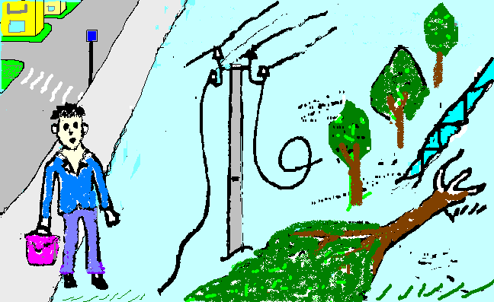 | Будь внимателен и собран.  Действуй чётко ты всегда.  Коль увидел поврежденье,  Оборвались провода:  1. СТОЙ НА БЕЗОПАСНОМ МЕСТЕ ( 8 МЕТРОВ И НЕ МЕНЬШЕ )  2. И ДРУГИХ ПРЕДУПРЕДИ  3. ОБ ОПАСНОСТИ БЫСТРЕЕ ВЗРОСЛЫМ, БЛИЗКИМ СООБЩИ
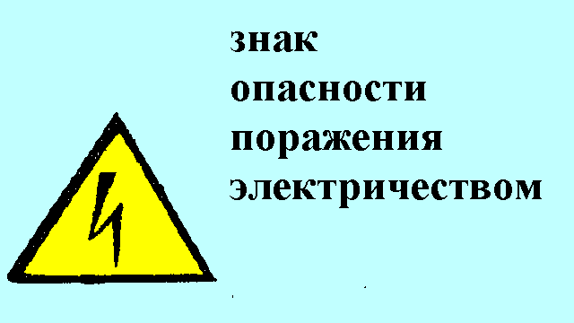 | Если видишь этот знак,  Значит что-то тут не так.  Приближаться к ним опасно -  Должен каждый знать прекрасно.  Это вовсе не игра и не развлечение,  Приключится лишь беда всем на огорчение.
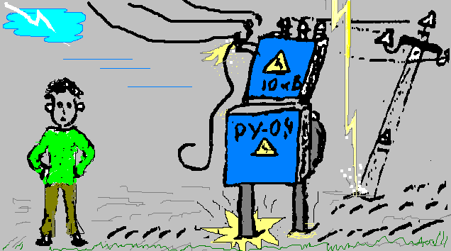 | После ветра и грозы будьте осмотрительны.  Может провод повредиться – на забор, на дом свалиться,  Трансформаторная будка заискрится не на шутку,  Вдруг беда от урагана на опорах с проводами.  Приближаться к ним опасно  ЭТО ВАМ, НАДЕЮСЬ, ЯСНО!
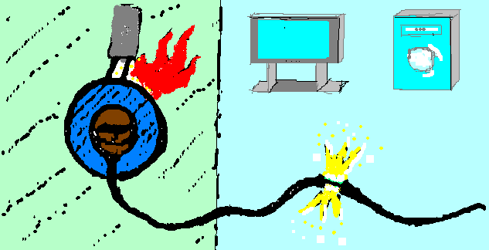 | Если в доме все не так, как привык обычно,  Если слышишь запах гари, и увидел искры.  Сориентируйся скорей, действуй очень быстро  Сообщи, не медля, взрослым, номер этот набери (тел. 01)  К ПРОВОДАМ И ВСЕМ ПРИБОРАМ БЛИЗКО САМ НЕ ПОДХОДИ!
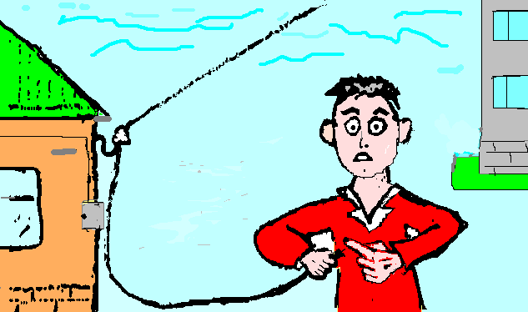 | Ток не пахнет, не шумит, в нем таятся силы  Греет, светит и питает дома телевизор.  Свойства эти тока надо в школе изучать  Помни ты о скрытой силе, тут не надо рисковать!  Сразу сильно вас ударит электрический заряд.  А такому, уверяем, будешь ты совсем не рад.  БУДЬ ПРОДВИНУТ УЧЕНИК – ЧТОБ С ЭНЕРГИЕЙ ДРУЖИТЬ
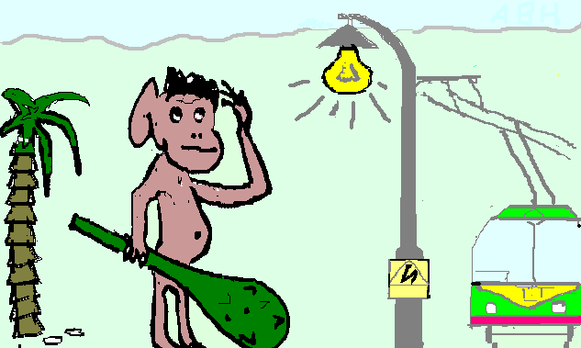 | Электричество важно – свет приносит в дом оно,  И питает все приборы, электрички движет тоже.  Старше вы или моложе, соблюдайте осторожность  БУДЬ НАЧИТАН И «ПОДКОВАН» - БУДЬ, КАК ВСЕ  ЦИВИЛИЗОВАН!
Уважаемые родители!
Специалисты Прикумских электрических сетей "Ставропольэнерго" обращаются к Вам: соблюдайте правила электробезопасности, будьте осторожны сами и предостерегайте своих детей от опасности нахождения в непосредственной близости от энергообъектов!
Дети должны усвоить элементарные правила поведения вблизи линий электропередач и трансформаторных подстанций. Уважаемые родители, по возможности контролируйте пребывание своих детей на улице, особенно, если неподалеку располагается действующее электрооборудование. Помните, что большую опасность для жизни детей представляет проникновение в распределительные устройства, трансформаторные подстанции, силовые щиты, а также подъем на опоры линий электропередач. Смертельно опасно не только касаться, но и подходить, ближе, чем на 8 метров к лежащему на земле, дереве, или на заборе оборванному проводу. Не сооружайте детских и спортивных площадок вблизи линий электропередач и электрооборудования. Помните: только соблюдение элементарных правил безопасности, и здравый смысл сохранят жизнь и здоровье вам и вашим детям.
Контактные телефоны: единая служба спасения 01

